**Kupní smlouva**

**Ocelové postele, vybavení VŠ koleje Baarova 36 po rekonstrukci**

*uzavřená podle § 2079 a násl. zákona č. 89/2012 Sb., občanský zákoník (dále jen o.z.)*

Tato smlouva je uzavřena na základě výsledku otevřeného nadlimitní řízení dle § 56 zák. č. 134/2016 Sb., o zadávání veřejných zakázek (dále jen „ZZVZ“) veřejné zakázky evidované na profilu zadavatele pod systémovým číslem: P25V00000041 (dále jen „ řízení“)

číslo smlouvy Objednatele: bude uvedeno v záznamu o uveřejnění smlouvy v registru smluv dle zák. č. 340/2015 Sb.

číslo smlouvy Dodavatele: M202501

Realizace VZ je spolufinancována z prostředků MŠMT v rámci programu 133 220, subtitul 133D 221 Rozvoj a obnova ubytovacích a stravovacích kapacit veřejných vysokých škol

|  |  |
| --- | --- |
| Název projektu: | „ZU - Revitalizace objektu VŠ koleje Baarova 36, Plzeň“ |
| Reg. číslo projektu: | EDS 133D221000048 |

1. **Smluvní strany**
   1. **Objednatel:**

**Západočeská univerzita v Plzni**

Zřízená zákonem č. 314/1991 Sb.

Sídlo: Univerzitní 8, 301 00 Plzeň,

IČ: 49777513 DIČ: Z49777513

Zastoupená: prof. RNDr. Miroslav Lávička, Ph.D., rektor

Datová schránka: zqfj9hj

Kontaktní osoba: xx, +xx, xxxx

(dále jen jako „objednatel“)

* 1. **Dodavatel:**

**SOVY výtahy s.r.o.**

Zapsaná v obchodním rejstříku pod sp. zn.: C38395vedenou u Krajského soudu v Plzni

Sídlo: Železniční 119/7, 326 00 Plzeň

Zastoupená: Jiřím Součkem

IČO: 08583790 DIČ: CZ08583790

Datová schránka: inxeuvk

Kontaktní osoba: xx, tel.: +xx , e-mail: xxx

(dále jen jako „dodavatel“)

1. **Předmět smlouvy** 
   1. Předmětem této smlouvy jezávazek dodavatele spočívající v dodání věcí, resp. kovových postelí (390 ks) včetně dřevěných desek pro vysokoškolskou kolej na adrese Baarova 36, Plzeň. Odběratel upozorňuje, že místo dodání prochází rekonstrukcí, proto platí pro dodání zboží a jeho termín specifické podmínky uvedené dále ve smlouvě.
   2. Specifikace věcí určených k dodání tvoří přílohu č. 1 této smlouvy (dále jen „předmět koupě“).
   3. Objednatel se zavazuje předmět koupě za podmínek stanovených v této smlouvě převzít a zaplatit za něj kupní cenu dle této smlouvy.
   4. Předmět koupě, resp. jednotlivé věci, jež ho tvoří musí být nové, nepoužité a musí splňovat parametry specifikované v příloze č. 1 této smlouvy.
   5. Předmětem dodání je i montáž, výnos do pater, umístění postelí do jednotlivých pokojů koleje. Kolej Baarova 36 má osm nadzemních podlaží.
2. **Doba a místo plnění**
   1. Místem plnění, tj. místem dodání předmětu koupě jsou jednotlivé místnosti (určené dle pokynů zástupce objednatele udělených nejpozději při dodání) budovy s  8 nadzemními podlažími na adrese Baarova 36, Plzeň.
   2. **Dodavatel je povinen být připraven ke kompletnímu dodání předmětu koupě nejpozději do  22. srpna 2025, současně však bere na vědomí, že předmět koupě může být dle požadavku objednatele dodáván postupně po částech a to vždy pouze po předchozí výzvě objednatele, v níž objednatel vymezí část předmětu plnění, jenž je možné v daném termínu dodat.**
   3. Objednatel není povinen přijmout předčasné plnění dodavatele, tj. v případě plnil-li by dodavatel bez předchozí výzvy objednatele.
   4. Objednatel předpokládá, že první výzva k plnění bude z jeho strany učiněna nejdříve 1. srpna 2025 (předpoklad připravenosti objektu k nastěhování je 1. srpna 2025).
   5. Dodavatel je povinen dodat ve výzvě objednatele určenou část plnění nejpozději do tří (3) pracovních dnů od doručení výzvy, nebude-li ve výzvě stanovena lhůta delší nebo mezi stranami dohodnuto jinak.
   6. Objednatel se zavazuje, že výzvy k plnění budou učiněny tak, aby dodavatel mohl dodat předmět koupě nejpozději do 22. srpna 2025. **Smluvní strany se současně dohodly, že termín dle věty první může být objednatelem jednostranně posunut v případě, že rekonstrukce objektu Baarova 36 nebude dokončena v očekávaném termínu (tj. do 1. srpna 2025), o takové skutečnosti objednatele dodavatele vyrozumí. Nový termín stanovený objednatelem nebude delší než tři (3) týdny od předání dokončeného rekonstruovaného objektu Baarova 36 objednateli.**
   7. Vlastnické právo k předmětu koupě nabývá objednatel dnem převzetí předmětu koupě. Stejným okamžikem přechází na objednatele také nebezpečí škody na věci.
3. **Smluvní cena a platební podmínky**
   1. Smluvní cena za dodání předmětu plnění, resp. jednotlivých věcí a všech souvisejících plnění činí**: 1 255 226 Kč bez DPH; přičemž DPH činí: 263 597,46 Kč; celková cena vč. DPH činí: 1 518 823,46.**
   2. DPH bude uplatněna dle platné sazby ke dni uskutečnění zdanitelného plnění.
   3. Smluvní cena je cenou nejvýše přípustnou a závaznou po celou dobu jejího trvání. V ceně jsou zahrnuty veškeré náklady nutné pro dodání předmětu koupě do místa plnění včetně všech souvisejících nákladů (doprava a to i opakovaná v souladu s postupným plněním dle čl. 3 této smlouvy, nakládka, vykládka a montáž na místě).
   4. Smluvní cenu dodavatel vyúčtuje jedním daňovým dokladem (fakturou) jím vystaveným ke dni uskutečnění zdanitelného plnění, kterým se rozumí den dodání kompletního předmětu koupě.
   5. Termín splatnosti daňového dokladu (faktury) je 30 dnů ode dne jeho doručení objednateli. Daňový doklad (faktura) musí obsahovat veškeré náležitost řádného účetního a daňového dokladu ve smyslu platných právních předpisů a veškeré náležitosti stanovené touto smlouvou.
   6. Na faktuře bude uvedeno číslo smlouvy objednatele. Faktura musí obsahovat informaci:

„Zakoupeno z projektu „ZU - Revitalizace objektu VŠ koleje Baarova 36, Plzeň“ .

* 1. Přílohou faktury bude potvrzený dodací list či předávací protokol potvrzený objednatelem, z nějž bude zřejmé kompletní dodání předmětu koupě.
  2. Objednatel má právo na vrácení faktury dodavateli do data splatnosti, pokud faktura neodpovídá podmínkám stanoveným touto smlouvou. V takovém případě běží nová doba splatnosti od doručení nové (opravené) faktury objednateli.
  3. Objednatel neposkytuje zálohy.

1. **Smluvní pokuty**
   1. V případě prodlení dodavatele s dodáním předmětu koupě v rozsahu vymezeném ve výzvě objednatele vzniká objednateli nárok na smluvní pokutu ve výši 1000 Kč za každý i započatý den prodlení.
   2. Smluvní pokuta je splatná do 30 (třiceti) dnů od data, kdy byla povinné straně doručena písemná výzva k jejímu zaplacení ze strany oprávněné strany, a to na účet oprávněné strany uvedený v písemné výzvě.
   3. Ustanovením o smluvních pokutách v této smlouvě ani jejich zaplacením nejsou dotčeny nároky na náhradu škody vzniklé z porušení povinnosti, ke které se smluvní pokuta vztahuje.
   4. Dodavatel odpovídá objednateli i za případnou nemajetkovou újmu vzniklou v důsledku porušení jeho povinností dle této smlouvy.
   5. Objednatel je oprávněn započíst své splatné i nesplatné pohledávky z titulu nároků na zaplacení smluvních pokut či nároků na náhradu škody/újmy vůči jakékoliv splatné či nesplatné pohledávce dodavatele. dodavatel není oprávněn jakékoliv své pohledávky vůči objednateli, vzniklé z této smlouvy, započíst, zatížit zástavním právem ani je postoupit na jiného bez předchozího písemného souhlasu objednatele.
2. **Záruka za jakost**
   1. Dodavatel poskytuje na předmět koupě záruku za jakost v délce dva (2) roky. Záruční doba počíná běžet okamžikem kompletního dodání předmětu koupě, resp. okamžikem podpisu předávacího protokolu popř. dodacího listu, jímž se stvrzuje kompletní dodání předmětu koupě. Záruční vada je včas uplatněná odesláním ohlášení vady dodavateli (i e-mailem kontaktní osobě objednatele) nejdéle v poslední den záruční doby (aplikace dispozitivních norem stanovených právními předpisy, které se odchylují od shora uvedených podmínek, se vylučuje). V případě výskytu vady po dobu běhu záruční doby se záruční doba části předmětu koupě stiženého vadou prodlužuje o dobu od ohlášení vady do jejího úplného odstranění. Záruka za jakost se nevztahuje na závady, způsobené neodbornou manipulací, zásahem nebo poškozením předmětu koupě objednatelem či osobami, které ho budou u objednatele užívat.
   2. Záruční opravy provede dodavatel bezplatně a bezodkladně s ohledem na druh vady předmětu koupě, a to nejdéle do 30 (třiceti) kalendářních dnů, nedohodnou-li se smluvní strany jinak. Oprava bude provedena včetně případného odvozu vadné části předmětu koupě z místa plnění dodavatelem a po opravě zpět do místa plnění.
   3. O odstranění reklamované vady sepíší smluvní strany protokol, ve kterém potvrdí odstranění vady.
   4. V případě nedodržení lhůty pro odstranění vady dle odst. 2 tohoto článku Smlouvy dodavatelem vzniká objednateli nárok na smluvní pokutu ve výši ve výši 0,5 % z kupní ceny (bez DPH) části předmětu koupě stiženého vadou, s jejímž odstranění je dodavatel v prodlení za každý i započatý den prodlení, nejméně však ve výši 500 Kč za každý i započatý den prodlení.
3. **Odstoupení od smlouvy**
   1. Smluvní strany se dohodly, že objednatel je oprávněn v souladu s § 2001 o.z. od této smlouvy písemně odstoupit z důvodu jejího porušení dodavatelem.
   2. Objednatel je dále oprávněn odstoupit od této smlouvy v případě že:
4. dodavatel písemně oznámí objednateli, že není schopen plnit své závazky podle této smlouvy;
5. dodavatel v rámci své nabídky v  řízení uvedl nepravdivé údaje;
6. příslušný soud pravomocně rozhodne, že dodavatel je v úpadku nebo mu úpadek hrozí (tj. vydá rozhodnutí o tom, že se zjišťuje úpadek dodavatele nebo hrozící úpadek dodavatele), nebo ve vztahu k dodavateli je prohlášen konkurs nebo povolena reorganizace;
7. je podán návrh na zrušení dodavatele podle zák. č. 90/2012 Sb., zákona o obchodních korporacích nebo je zahájena likvidace dodavatele v souladu s příslušnými právními předpisy;
8. v případě porušení bodu 8.2 Smlouvy
9. dodavatel v rámci řízení, které předcházelo uzavření této smlouvy, uvedl informace nebo doklady, které neodpovídají skutečnosti a měly nebo mohly mít vliv na jeho výběr v  řízení.
10. **Spolupůsobení Zhotovitele**
    1. Objednatel upozorňuje a Dodavatel bere na vědomí, že předmět koupě má být hrazen z dotace MŠMT (dále jen „Dotace“) a Objednatel je povinen zajistit, aby osobám, jež jsou ve střetu zájmů, nebo na něž dopadají mezinárodní sankce ve smyslu zák. č. 69/2006 Sb., *o provádění mezinárodních sankcí*, nebo další omezení stanovená poskytovatelem Dotace nebyla poskytnuta žádná část Dotace, nebo aby se takové osoby nestaly konečnými příjemci žádné části Dotace.
    2. Dodavatel se zavazuje zajistit, aby se jeho skutečným majitelem ve smyslu zák. č. 37/2021 Sb., *o evidenci skutečných majitelů*, v mezidobí mezi uzavřením Smlouvy a jejím úplným splněním nestala osoba:
11. na níž dopadají mezinárodní sankce ve smyslu zák. č. 69/2006 Sb.;
12. která je ve střetu zájmů ve smyslu § 2 odst. 1 písm. c) zák. č. 159/2006 Sb., *o střetu zájmů*.
    1. Dodavatel dále bere na vědomí, že podle § 2 písm. e) a § 13 zákona č. 320/2001 Sb., o finanční kontrole ve veřejné správě, je osobou povinnou spolupůsobit při výkonu finanční kontroly, tj. poskytnout kontrolnímu orgánu doklady vztahující se k předmětu plnění této smlouvy, a to v rozsahu nezbytném pro ověření příslušné operace kontrolním orgánem.
    2. Dodavatel se zavazuje, že zaváže své případné poddodavatele ve stejném rozsahu, tj. stanoví jim obdobnou povinnost spolupůsobit při výkonu finanční kontroly.
    3. Dodavatel je povinen uchovávat veškerou dokumentaci související s předmětem plnění včetně účetních dokladů minimálně deset (10) let od úplného splnění této smlouvy, pokud není právním předpisem stanovena lhůta delší.
    4. Dodavatel je minimálně po dobu, po níž je povinen archivovat dokumentaci podle této smlouvy, povinen poskytovat součinnost při výkonu finanční kontroly podle zákona č. 255/2012 Sb., *o kontrole (kontrolní řád)*, a zákona č. 320/2001 Sb., *o finanční kontrole ve veřejné správě*, dále je povinen poskytovat požadované informace a dokumentaci související s plněním dle této smlouvy zaměstnancům nebo zmocněncům pověřených orgánů (poskytovatel dotace nebo jeho zprostředkující orgán, Ministerstvo financí, příslušný orgán finanční správy popř. jiný oprávněný orgán státní správy) a dále je povinen vytvořit výše uvedeným osobám podmínky k provedení kontroly vztahující se k plnění dle této smlouvy a poskytnout jim při provádění kontroly součinnost.
    5. Dodavatel se zavazuje nahradit škodu vzniklou Objednateli z porušení povinnosti Dodavatele dle odst. 2 až 5 tohoto článku smlouvy, přičemž za škodu se považuje i krácení nebo neposkytnutí Dotace vzniklé v důsledku porušení povinnosti Dodavatele.
13. **Ostatní a závěrečná ustanovení**
    1. Změny nebo doplnění této smlouvy lze učinit výlučně písemně formou dodatků potvrzených oprávněnými zástupci obou smluvních stran.
    2. Smluvní strany se dohodly, že případné spory vzniklé z této smlouvy budou řešeny výhradně před věcně příslušným soudem České republiky, přičemž místní příslušnost soudu se určí dle sídla objednatele (Plzeň).
    3. Dodavatel bere na vědomí, že objednatel je subjektem povinným zveřejňovat smlouvy dle zákona č. 340/2015 Sb., o zvláštních podmínkách účinnosti některých smluv, uveřejňování těchto smluv a o registru smluv (zákon o registru smluv) a dále to, že tato smlouva podléhá povinnému uveřejnění dle citovaného zákona.
    4. Objednatel tuto smlouvu uveřejní v registru smluv.
    5. Dodavatel bere na vědomí, že tato smlouva bude objednatelem uveřejněna v kompletní podobě s výjimkou osobních údajů a údajů, u nichž dodavatel v rámci podané nabídky v řízení uvedl, že nemají být uveřejněny a současně na ně dopadá výjimka z povinnosti uveřejnění dle zákona o registru smluv. Řádně a důvodně označené části smlouvy (přílohy) nebudou uveřejněny, popř. budou před uveřejněním znečitelněny.
    6. Nebude-li tato smlouva zveřejněna v souladu s ust. § 5 zák. č. 340/2015 Sb. objednatelem nejpozději do jednoho měsíce po jejím uzavření, je dodavatel povinen tuto smlouvu uveřejnit v souladu s ust. § 5 zák. č. 340/2015 Sb. nejpozději do 3 měsíců od jejího uzavření.
    7. Smlouva je uzavřena dnem podpisu poslední smluvní strany a nabývá účinnosti dnem uveřejnění v registru smluv.

Příloha č. 1 – Specifikace předmětu koupě

objednatel: dodavatel:

Dne: …………… (viz el. podpis) Dne: …………… (viz el. podpis)

**_________________________ __________________________**

**Západočeská univerzita v Plzni** **Sovy výtahy s.r.o.**

prof. RNDr. Miroslav Lávička, Ph.D., rektor Jiří Souček

jednatel

**Příloha č. 1 – Specifikace předmětu koupě**

**390** **ks** - postel kovová (2000 x 900 mm), nátěr práškovou barvou RAL 9010 čistě bílá, **nohy opatřené kvalitní plastovou záslepkou o rozměru 45 mm v černé barvě**, vyhotovení v souladu s níže uvedeným výkresem. **Vč. dřevěné desky**: Dřevotřísková deska lisovaná, hladký povrch bez povrchové úpravy, barva přírodní. Rozměry: délka 1990mm; šířka 890mm; tloušťka 18 mm. Začištěné (hladké) strany a hrany.

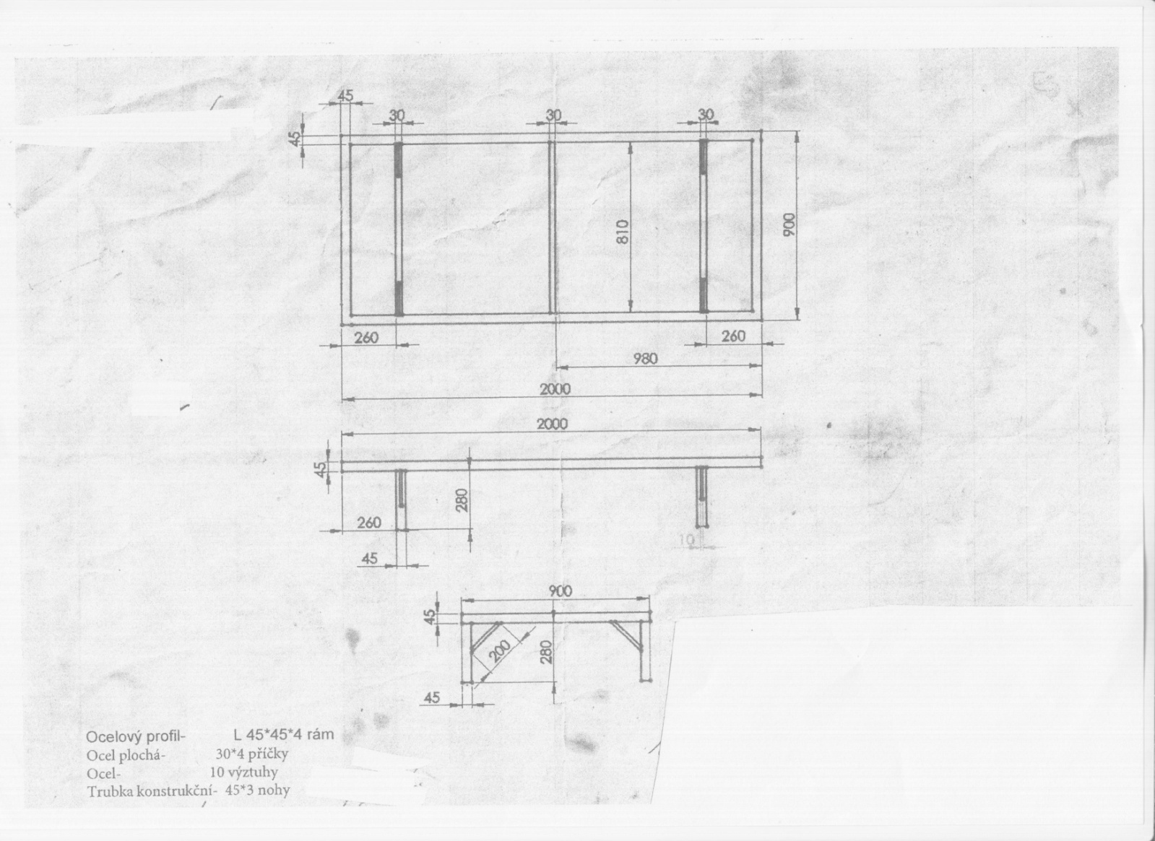

Záslepka 45mm kulatá černá erodovaná

